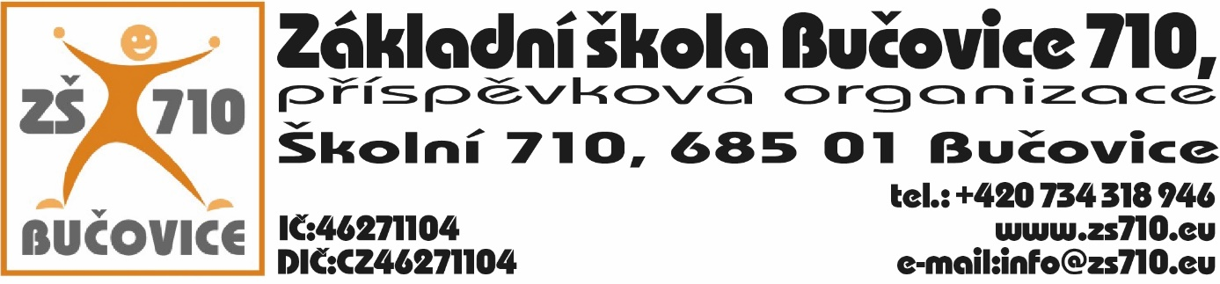

**OBJEDNÁVKA:**

**Odběratel:**  Základní škola Bučovice 710, příspěvková organizace, Školní 710, 685 01 Bučovice,

IČ: 46271104

**Dodavatel:** ATLAS consulting spol. s r.o., Výstavní 292/13, Moravská Ostrava, 702 00 Ostrava, IČ:46578706, DIČ:CZ46578706

**Adresa dodání:** Školní 710, 685 01 Bučovice

**Datum objednání:** 18. 10. 2024

**Termín dodání:** do 1. 11. 2024

Tímto u Vás objednáváme následující:

* rozšíření softwaru CODEXIS o Legislativní alarm (17.968,50 Kč), o předplatné Manažer datových schránek ONLINE – 3 roky (36.300,- Kč) a servisní balíček DATIFY – 3 roky (103.455,- Kč) v celkové částce 157.723,50 Kč s DPH.

Platební podmínky: faktura, splatnost 14 dnů

V Bučovicích dne 18. 10. 2024

Podpis odběratele:

Mgr. Aleš Navrátil

ředitel školy

Vyjádření dodavatele: Dodavatel souhlasí s podmínkami objednávky.

V Bučovicích dne 18. 10. 2024

Podpis dodavatele:

ATLAS consulting spol. s r. o.